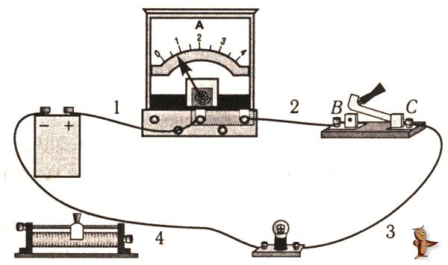
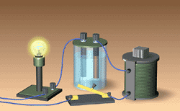


ГУО «СШ №2
им. Н.П. Массонова г.Свислочь»
Гродненская область
Беларусь

А.А. Синица

ЭЛЕКТРИЧЕСКАЯ ЦЕПЬ. КОНСТРУИРОВАНИЕ ПРОСТЕЙШИХ ЦЕПЕЙ. НАХОЖДЕНИЕ СОПРОТИВЛЕНИЯ ЦЕПИ И РАСЧЕТ ПРОСТЫХ ЦЕПЕЙ.

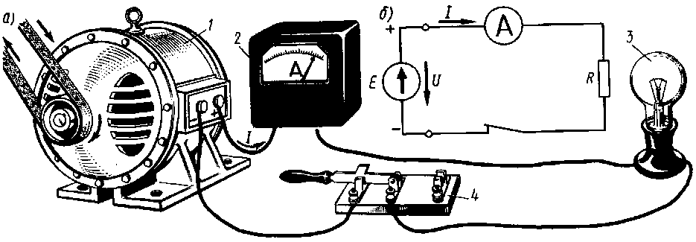
Ключевые учебные ситуации в школьном курсе физики: мост между теорией и задачами. Часть 2

Свислочь
2011
УДК 372.853.046.14
ББК 74.262.22
С 44

Автор: А.А. Синица

С 44 | Электрическая цепь. Конструирование простейших цепей. Нахождение сопротивления цепи и расчет простых цепей / А.А. Синица. – Свислочь: ООО «Блокнот», 2011. – 30 с.

Данное пособие является продолжением серии «Ключевые учебные ситуации в школьном курсе физики: мост между теорией и задачами.». Это вторая часть, которая продолжает знакомить с понятием ключевая учебная ситуация (КлУС) в преподавании физики. Выделяются ключевые ситуации по темам курса «физика 8 класс».
Примеры уроков с использованием КлУС помогут глубже осознать значимость данного метода при решении задач по физике.

УДК 372.853.046.14
ББК 74.262.22

© А.А. Синица, 2011
© Свислочь, ООО «Блокнот», 2011

Содержание

Ключевая ситуация 1: ЭЛЕКТРИЧЕСКАЯ ЦЕПЬ. КОНСТРУИРОВАНИЕ ПРОСТЕЙШИХ ЦЕПЕЙ 6
Задача 1: 6
Задача 2: 6
Фрагмент урока по теме «ЭЛЕКТРИЧЕСКАЯ ЦЕПЬ. КОНСТРУИРОВАНИЕ ПРОСТЕЙШИХ ЦЕПЕЙ» 7
Ключевая ситуация 2: НАХОЖДЕНИЕ СОПРОТИВЛЕНИЯ ЦЕПИ И РАСЧЕТ ПРОСТЫХ ЦЕПЕЙ 14
Задача 1: 14
Задача 2: 14
Фрагмент урока по теме «НАХОЖДЕНИЕ СОПРОТИВЛЕНИЯ ЦЕПИ И РАСЧЕТ ПРОСТЫХ ЦЕПЕЙ». 16
Литература 30

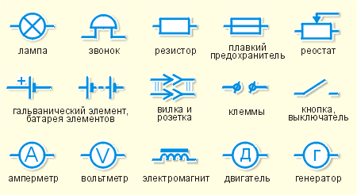

Ключевая ситуация 1: ЭЛЕКТРИЧЕСКАЯ ЦЕПЬ. КОНСТРУИРОВАНИЕ ПРОСТЕЙШИХ ЦЕПЕЙ

Задача 1:
УРОВЕНЬ 1
1) Начертите схему цепи, которая содержит две лампы и один ключ.
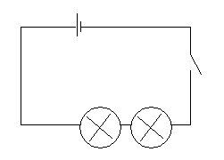
УРОВЕНЬ 2
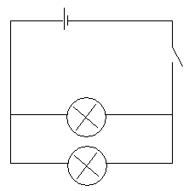
2) Измените схему так, чтобы при перегорании одной лампы в цепи, вторая лампа оставалась гореть. Какая из схем – первоначальная или усовершенствованная вами удобнее для практического применения.
УРОВЕНЬ 3
3.1) Экономия! Мы постоянно говорим об экономии электричества. Ключ на схеме включает 2 лампы одновременно. Изобразите схему цепи, в которой данный недостаток будет устранен.
3.2) Сконструируйте цепь для включения люстры. Практически у всех дома есть «двойные выключатели для люстр, с помощью которых можно, например, включать одну лампу, две, три (2, 3 и 5). При этом к лампам от включателей идут только три провода.

Задача 2:
Начертите схемы установок, показанных на рисунке.
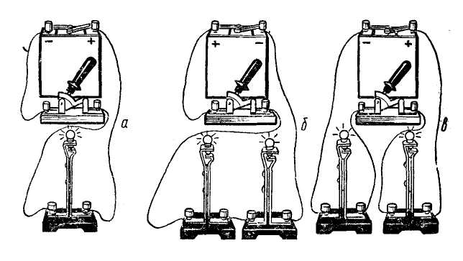
УРОВЕНЬ 1. Рис. а, УРОВЕНЬ 2. Рис. б, УРОВЕНЬ 3. Рис. в.

Фрагмент урока по теме «ЭЛЕКТРИЧЕСКАЯ ЦЕПЬ. КОНСТРУИРОВАНИЕ ПРОСТЕЙШИХ ЦЕПЕЙ»
Учитель. Ребята! Давайте представим, что все вы на время урока стали инженерами или конструкторами. Если вам это понравится, то кто знает, возможно, наше сегодняшнее предположение для кого-то станет реальностью.
Тема, которую мы сейчас изучаем, «Электрическая цепь». И самое необходимое в доме оборудование – это освещение.
Задание 1.
Начертите схему цепи, которая содержит две лампы и один ключ.
Результат:

Задание 2.
Измените схему так, чтобы при перегорании одной лампы в цепи, вторая лампа оставалась гореть. Какая из схем – первоначальная или усовершенствованная вами удобнее для практического применения.
Результат:

Задание 3.
Экономия! Мы постоянно говорим об экономии электричества. Ключ на схеме включает 2 лампы одновременно. Изобразите схему цепи, в которой данный недостаток будет устранен.
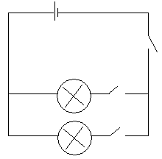
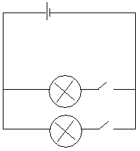
Результат: а) б)

Задание4.
Сконструируйте цепь для включения люстры. Практически у всех дома есть «двойные выключатели для люстр, с помощью которых можно, например, включать одну лампу, две, три (2, 3 и 5). При этом к лампам от включателей идут только три провода.
Результат:
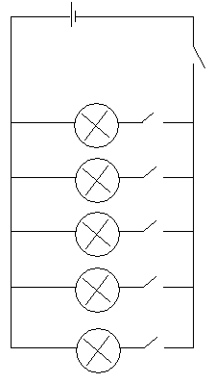
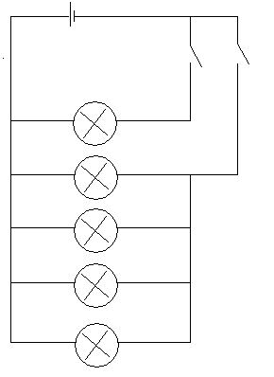
а) б)

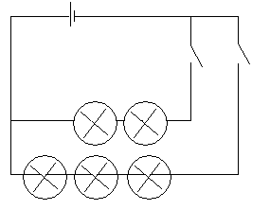
в)

Учитель. Ребята! Давайте рассмотрим представленные схемы цепей для включения люстры.
1. Какой недостаток есть у первой представленной схемы (а)? (Много включателей)
2. Обычно для люстры устанавливают какое количество включателей? (2, редко 3)
3. Схема (а) реальна для обыденных жизненных условий? (Нет)
4. Какое количество лампочек загорится при включении левого включателя люстры на схеме (б)? (Одна)
5. Какое количество лампочек загорится при включении правого включателя люстры на схеме (б)? (Четыре)
6. Будут ли гореть все лампочки, если перегорит вторая сверху лампочка на схеме (б)? (Да)
7. Будут ли гореть все лампочки, если перегорит средняя снизу лампочка на схеме (в)? (Нет)
8. Какую из представленных схем вы бы предложили электрику для установки люстры в вашем доме? (Схему б)
Задача 2:
Начертите схемы установок, показанных на рисунке.
УРОВЕНЬ 1. Рис. а, УРОВЕНЬ 2. Рис. б, УРОВЕНЬ 3. Рис. в.

Результат:
а) 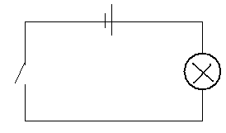; б)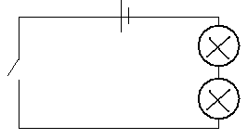
в) 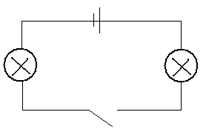

Учитель. Ребята! Вы славно потрудились. Схемы построили правильно. А сейчас придумайте вопросы к своим схемам.
Ученики. Придумывают и задают вопросы…
Учитель. Ну что, будущие инженеры и конструкторы, а сейчас проверим свои знания с помощью теста.
Выходной контроль. ТЕСТ
Вариант 1
- Схематическое изображение чего представлено на рисунке?
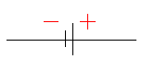
  - ключ для включений (выключений) цепи;
  - лампа накаливания;
  - гальванического элемента или аккумулятора;
  - пересечение проводов (без соединения).
- Схематическое изображение чего представлено на рисунке?
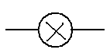
  - ключ для включений (выключений) цепи;
  - лампа накаливания;
  - гальванического элемента или аккумулятора;
  - пересечение проводов (без соединения).

- Схематическое изображение чего представлено на рисунке?
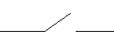
  - ключ для включений (выключений) цепи;
  - лампа накаливания;
  - гальванического элемента или аккумулятора;
  - пересечение проводов (без соединения).
- Схематическое изображение чего представлено на рисунке?
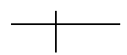
  - ключ для включений (выключений) цепи;
  - лампа накаливания;
  - гальванического элемента или аккумулятора;
  - пересечение проводов (без соединения).
- На рисунке 1 представлены три установки. Электрическая схема, какой установки, показана на рисунке 2?
Рис. 1
Рис. 2.
  - рисунок 1 (в);
  - рисунок 1 (а);
  - рисунок 1 (б).
- На рисунке 1 представлены три установки. Электрическая схема, какой установки, показана на рисунке3?
Рис. 3.
  - рисунок 1 (а);
  - рисунок 1 (в);
  - рисунок 1 (б).
- Какая из приведенных схем соответствует рисунку 4?
1) 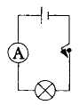, 2) 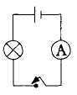, 3) 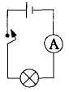, 4) 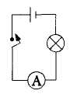

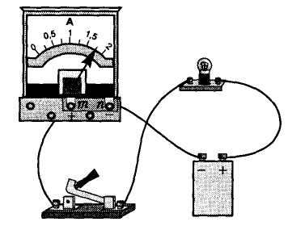
  - схема 4);
  - схема 3);
  - схема 1);
  - схема 2).

- Изменятся ли показания амперметра (рис. 4), если его включить в другом месте этой же цепи, например, между источником тока и электрической лампочкой?
Рис. 4.

  - Амперметр выйдет из строя.
  - Не изменятся.
  - Увеличатся.
  - Уменьшатся.
- Какова цена деления шкалы амперметра (рис. 4)? Какова сила тока в цепи?
  - 0,25А; 1,25А.
  - 0,5А; 1,75А.
  - 0,25А; 1,75А.
  - 0,1А; 1,75А.
- Изменятся ли показания амперметра (рис. 4), если провода, идущие к клемам m и n амперметра, поменять местами?
  - Амперметр может выйти из строя.
  - Не изменятся.
  - Увеличатся.
  - Уменьшатся.

Варианты правильных ответов: 1-в, 2-б, 3-а, 4-г, 5-б, 6-в, 7-г, 8- б, 9-в, 10-а.
Домашнее задание:
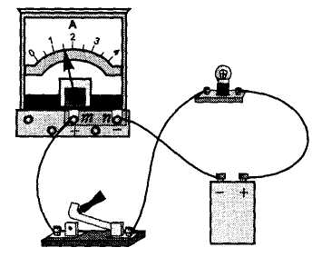Рис. 5.
1. Постройте схему цепи, представленной на рисунке 5.
2. Какова цена деления шкалы амперметра? Какова сила тока в цепи?
3. Постройте схему новогодней гирлянды огоньков (из лампочек).
Подведение итогов. Рефлексия.
Подводя итоги урока, продолжите предложения:
Мне было интересно, что …
Мне понравилось …
Сложным сегодня на уроке было …
Мне хотелось бы еще повторить …
Мне удалось …

Ключевая ситуация 2: НАХОЖДЕНИЕ СОПРОТИВЛЕНИЯ ЦЕПИ И РАСЧЕТ ПРОСТЫХ ЦЕПЕЙ

Задача 1:
УРОВЕНЬ 1
Нарисуйте схему трех последовательно соединенных одинаковых резисторов сопротивлением 2 Ом. Найдите сопротивление цепи.
УРОВЕНЬ 2
Нарисуйте схему трех параллельно соединенных одинаковых резисторов сопротивлением 2 Ом. Найдите сопротивление цепи.
УРОВЕНЬ 3
Нарисуйте схемы трех параллельно и последовательно соединенных проводников. Рассчитайте сопротивление цепи в каждом случае, если все резисторы одинаковые сопротивлением по 2 Ом.

Задача 2:
УРОВЕНЬ 1
Рассчитайте сопротивление цепи, если R₁=2 Ом, R₂=4 Ом, R₃=6 Ом. Найдите силу тока и напряжение на каждом резисторе, если общее напряжение равно 24 В.
- 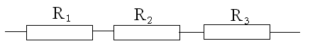;
- 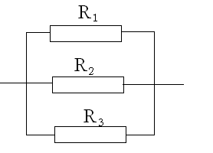.

УРОВЕНЬ 2
Рассчитайте сопротивление цепи:
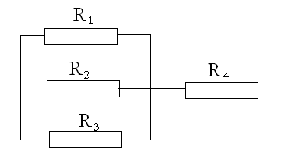,
Известно R₁=2 Ом, R₂=4 Ом, R₃=6 Ом, R₄=8 Ом. Найдите силу тока и напряжение на каждом резисторе, если общее напряжение равно 24 В.

УРОВЕНЬ 3
1. Рассчитать сопротивление электрической цепи рисунок 6, если R₁ = R₂ = 4 Ом; R₃ = R₄ = 2 Ом. Найдите силу тока и напряжение на каждом резисторе, если общее напряжение равно 24 В.
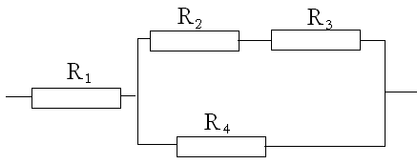Рис. 6.
2. Рассчитать сопротивление электрической цепи рисунок 7, если R₁ = R₂ = R₃ = R₄ = 1Ом, R₅ = 1,2 Ом. Найдите силу тока и напряжение на каждом резисторе, если общее напряжение равно 24 В.

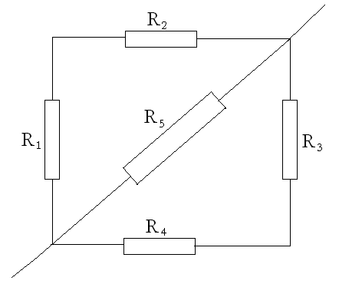Рис. 7.

Фрагмент урока по теме «НАХОЖДЕНИЕ СОПРОТИВЛЕНИЯ ЦЕПИ И РАСЧЕТ ПРОСТЫХ ЦЕПЕЙ».
Учитель. Ребята! Какие виды соединений вам известны?
Ученики. Последовательное и параллельное соединение проводников (цепей).
Учитель. С помощью каких формул мы можем найти сопротивление всей цепи, если проводники соединены последовательно (параллельно)?
Ученики. $R=R_{1}+R_{2}$($\frac{1}{R}=\frac{1}{R_{1}}+\frac{1}{R_{2}}$).
Учитель. Как могут быть соединены несколько проводников (последовательно или параллельно), если:
- сопротивление одного из проводников 5 Ом, а сопротивление всей цепи равно 10 Ом? (Ответ: последовательно. Если ученики дадут неверный ответ, то нужно предложить наводящие вопросы.)
- сопротивление одного из проводников 3 Ом, а сопротивление всей цепи равно 2 Ом? (Ответ: параллельно.)
Учитель. Важнейшие свойства последовательного и параллельного соединений: при последовательном соединении любого числа проводников сопротивление всей цепи «больше большего» (из отдельных проводников), а при параллельном – «меньше меньшего».
Учитель. Выберите нужный для себя уровень и выполните задание:
Задача 1 для самостоятельного выполнения:
УРОВЕНЬ 1
Нарисуйте схему трех последовательно соединенных одинаковых резисторов сопротивлением 2 Ом. Найдите сопротивление цепи.
УРОВЕНЬ 2
Нарисуйте схему трех параллельно соединенных одинаковых резисторов сопротивлением 2 Ом. Найдите сопротивление цепи.

УРОВЕНЬ 3
Нарисуйте схемы трех параллельно и последовательно соединенных проводников. Рассчитайте сопротивление цепи в каждом случае, если все резисторы одинаковые сопротивлением по 2 Ом.
Решение:
Уровень 1 | 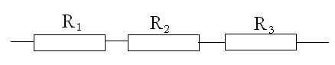  Схема а | $$R=R_{1}+R_{2}+R_{3}$$  $$R_{1}=R_{2}=R_{3}=2\text{Ом}$$  $$R=2+2+2=6\text{Ом}$$ | $$R=6\text{Ом}$$
Уровень 2 | 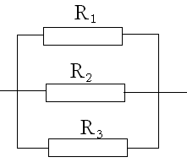  Схема б | $$\frac{1}{R}=\frac{1}{R_{1}}+\frac{1}{R_{2}}+\frac{1}{R_{3}}$$  $$\frac{1}{R}=\frac{1}{2}+\frac{1}{2}+\frac{1}{2}=\frac{3}{2\text{Ом}}$$  $$R=\frac{2}{3}\text{Ом}$$ | $$R=\frac{2}{3}\text{Ом}$$
Уровень 3 | 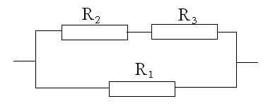  Схема в | $$\frac{1}{R}=\frac{1}{R_{1}}+\frac{1}{R_{2}+R_{3}}$$  $$\begin{aligned}\frac{1}{R}=\frac{1}{2}+\frac{1}{2+2}= \\ =\frac{1}{2}+\frac{1}{4}=\frac{3}{4}\text{Ом}\end{aligned}$$  $$R=\frac{4}{3}\text{Ом}=1\frac{1}{3}\text{Ом}$$ | $$R=1\frac{1}{3}\text{Ом}$$
Уровень 3 | 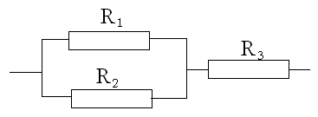  Схема г | $$\frac{1}{R^{'}}=\frac{1}{R_{1}}+\frac{1}{R_{2}}$$  $$\frac{1}{R^{'}}=\frac{1}{2}+\frac{1}{2}=1$$  $$R^{'}=1\text{Ом}$$  $$R=R^{'}+R_{3}$$  $$R=1+2=3\text{Ом}$$ | $$R=3\text{Ом}$$
Учитель. Для вычисления сопротивления последовательно и параллельно соединенных n одинаковых резисторов можно использовать формулы: $R=\text{rn}$, $R=\frac{r}{n}$, где n- количество одинаковых резисторов.
Запишите в тетрадях:
ОДИНАКОВЫЕ РЕЗИСТОРЫ
Последовательное сопротивление: $R=\text{rn}$
Параллельное сопротивление: $R=\frac{r}{n}$
n- количество одинаковых резисторов
Учитель. Как соединены резисторы на схеме в?
Ученики. Она состоит из двух параллельно соединенных частей. Сопротивление верхней части 4 Ом, потому что она представляет собой последовательное соединение двух резисторов, а сопротивление нижней части равно 2 Ом.
Учитель. Правильно. Чему же тогда равно общее сопротивление цепи?
Ученики. Тут устно не посчитаешь: формула для параллельного соединения сложнее, чем для последовательного!
Учитель. Не так уж она и страшна (выписывает формулу $R=\frac{r_{1}r_{2}}{r_{1}+r_{2}}$). Можно найти и устно, если $r_{1}=4\text{Ом}$ и $r_{2}=2\text{Ом}$.
Ученики. Получим: $R=\frac{8}{6}\text{Ом}=\frac{4}{3}\text{Ом}=1\frac{1}{3}\text{Ом}$.
Учитель. Перейдем к схеме г?
Ученики. Тут есть и последовательное, и параллельное соединения. Поэтому нельзя сразу применить формулу для последовательного или параллельного соединения.
Учитель. Правильно. Но заметим, что наша цепь состоит из двух последовательно соединенных частей. Видите эти части?
Ученики. Да. Левая часть – это два параллельно соединенных резистора, а правая – один резистор.
Учитель. Чему равно сопротивление каждой части?
Ученики. Сопротивление левой части равно 1 Ом, потому что резисторы соединены последовательно, а сопротивление правой равно 2 Ом – тут один резистор.
Учитель. Правильно. Значит, чему равно общее сопротивление цепи?
Ученики. 3 Ом.
Учитель. Ребята! Перед нами 4 схемы. Давайте проверим выполнение правил «больше большего» и «меньше меньшего». Кто напомнит правило?
Ученики. Важнейшие свойства последовательного и параллельного соединений: при последовательном соединении любого числа проводников сопротивление всей цепи «больше большего» (из отдельных проводников), а при параллельном – «меньше меньшего».
Учитель. Схема а. Если сопротивление одного из трех равных резисторов равно 1 Ом, то результирующее сопротивление …
Ученики. Больше большего. R = 3 Ом.
Учитель. Схема б. Если сопротивление одного из трех равных резисторов равно 1 Ом, то результирующее сопротивление …
Ученики. Меньше меньшего. R = $\frac{1}{3}$ Ом.
Учитель. Схема в. Если сопротивление одного из трех равных резисторов равно 1 Ом, то результирующее сопротивление …
Ученики. Больше большего для участка сверху. Где резисторы расположены последовательно. Значит, больше 1 Ом (равно 2 Ом). Меньше меньшего для всей цепи, где мы рассматриваем параллельное соединение, а меньшее сопротивление 1 Ом.
$R=\frac{r_{1}r_{2}}{r_{1}+r_{2}}$; $R=\frac{2⋅1}{2+1}=\frac{2}{3}\text{Ом}$; R = $\frac{2}{3}$ Ом.
Учитель. Схема г. Сопротивление одного из трех равных резисторов равно 1 Ом. Вычислите результирующее сопротивление …
Ученики. На первом участке параллельное соединение, а значит меньше меньшего, то есть меньше 1 Ом ($R=\frac{r_{1}r_{2}}{r_{1}+r_{2}}$,$R=\frac{1⋅1}{1+1}=\frac{1}{2}\text{Ом}$). На втором участке последовательное соединение: больше большего, то есть больше 1 Ом ($R=1+\frac{1}{2}=1,5\text{Ом}$).
Учитель. Ребята, а давайте на примере этих схем устно рассчитаем силу тока и напряжение на каждом резисторе. Общее напряжение равно 6 В.
Ученики. В случае схемы а это совсем просто. Сопротивление цепи равно 3 Ом, поэтому сила тока равна 2 А. А так как сопротивление каждого резистора равно 1 Ом, то напряжение на каждом резисторе равно 2 В.
Учитель. Правильно. А как можно было сразу догадаться, что напряжение на каждом резисторе равно 2 В?
Ученики. На каждом из трёх одинаковых последовательно соединённых резисторов одно и то же напряжение. А так как общее напряжение равно 6 В, то на каждом резисторе напряжение равно одной трети от 6 В, то есть 2 В.
Учитель. Верно. Перейдём к схеме б.
Ученики. Тут тоже всё просто. Резисторы соединены параллельно, поэтому на каждом напряжение 6 В. А поскольку сопротивление каждого резистора равно 1 Ом, сила тока в каждом резисторе равна 6 А.
Учитель. А вот схема г посложнее. Можно ли рассчитать её устно?
Ученики. Можно сразу сказать, какова сила тока в цепи. Так как сопротивление цепи 1,5 Ом, а напряжение 6 В, то сила тока равна 4 А.
Учитель. Правильно. А отсюда следует, что напряжение на правом резисторе чему равно?
Ученики. Оно равно 4 В.
Учитель. Правильно. А чему тогда равно напряжение на каждом из левых резисторов?
Ученики. Оно равно 2 В, потому что напряжение на всей цепи 6 В.
Учитель. Осталось найти силу тока в параллельно соединённых резисторах.
Ученики. Это совсем просто: раз напряжение на каждом равно 2 В, а сопротивление каждого равно 1 Ом, то сила тока в каждом резисторе 2 А.
Учитель. Правильно. А можно ли было определить это проще?
Ученики. Можно. Сила тока во всей цепи равна 4 А, и она делится между левыми резисторами пополам - по 2 А.
Учитель. Осталась последняя схема -в. Она кажется мне самой трудной для расчёта.
Ученики. Не такая уж она и трудная! Напряжение на «нижнем» резисторе можно найти сразу: оно равно 6 В. Значит, сила тока в нём 6 А. А напряжение на каждом из верхних резисторов равно половине от 6 В, то есть 3 В, значит, сила тока в каждом из них 3 А.
Учитель. Прекрасно! А теперь подведём итог. В каком случае сила тока в цепи самая большая?
Ученики. В случае б: она равна 18 А. Это можно было сразу сказать: в этом случае цепь имеет самое маленькое сопротивление.
Учитель. А в каком случае сила тока самая малая?
Ученики. В случае а, когда сопротивление самое большое. В этом случае сила тока равна 2 А.
Учитель. Как видите, устно можно рассчитать многое! Вам понравилось?
Ученики. А давайте еще что-нибудь рассчитаем устно.
Учитель. А давайте в качестве домашнего задания вы начертите возможные схемы соединения четырех одинаковых резисторов по 1 Ом и попробуете рассчитать устно как можно большее их число. Результаты своих вычислений оформите в рабочей тетради.
Для закрепления учебного материала и диагностики своих знаний и умений выполним самостоятельную работу по уровням, который каждый для себя выберет самостоятельно.
Самостоятельная работа
УРОВЕНЬ 1
Рассчитайте сопротивление цепи, если R₁=2 Ом, R₂=4 Ом, R₃=6 Ом. Найдите силу тока и напряжение на каждом резисторе, если общее напряжение равно 24 В.
- ;
- .
УРОВЕНЬ 2
Рассчитайте сопротивление цепи:
Известно R₁=2 Ом, R₂=4 Ом, R₃=6 Ом, R₄=8 Ом. Найдите силу тока и напряжение на каждом резисторе, если общее напряжение равно 24 В.

УРОВЕНЬ 3
1. Рассчитать сопротивление электрической цепи рисунок 6, если R₁ = R₂ = 4 Ом; R₃ = R₄ = 2 Ом. Найдите силу тока и напряжение на каждом резисторе, если общее напряжение равно 24 В.
Рис. 6.

2. Рассчитать сопротивление электрической цепи рисунок 7, если R₁ = R₂ = R₃ = R₄ = 1Ом, R₅ = 1,2 Ом. Найдите силу тока и напряжение на каждом резисторе, если общее напряжение равно 24 В.
Рис. 7.

РЕШЕНИЕ:
УРОВЕНЬ 1
Рассчитайте сопротивление цепи, если R₁=2 Ом, R₂=4 Ом, R₃=6 Ом. Найдите силу тока и напряжение на каждом резисторе, если общее напряжение равно 24 В.
- ;
Дано:  R₁=2 Ом  R₂=4 Ом  R₃=6 Ом  U=24 B | Решение:  При последовательном соединении проводников:  $$I_{1}=I_{2}=I_{3}=I$$  $$R=R_{1}+R_{2}+R_{3}$$  $R=2+4+6=\text{12}$Ом  Закон Ома для участка цепи: $I=\frac{U}{R}$, $U=\text{IR}$.  $I=\frac{\text{24}B}{\text{12}\text{Oм}}=2А$, $I_{1}=I_{2}=I_{3}=2А$  $U_{1}=2A⋅2\text{Oм}=4В$, $U_{2}=2A⋅4\text{Oм}=8В$,  $$U_{3}=2A⋅6\text{Oм}=\text{12}В$$  Ответ: $I=I_{1}=I_{2}=I_{3}=2А$, $R=\text{12}\text{Ом}$, $U_{1}=4В$, $U_{2}=8В$, $U_{3}=\text{12}В$.
R-?
I-?
I₁-?
I₂-?
I₃-?
U₁-?
U₂-?
U₃-?
- .
Дано:  R₁=2 Ом  R₂=4 Ом  R₃=6 Ом  U=24 B | Решение:  При параллельном соединении проводников:  $$U_{1}=U_{2}=U_{3}=U$$  $\frac{1}{R}=\frac{1}{R_{1}}+\frac{1}{R_{2}}+\frac{1}{R_{3}}$, $\frac{1}{R}=\frac{1}{2}+\frac{1}{4}+\frac{1}{6}=\frac{\text{11}}{\text{12}}$,  $R=\frac{\text{12}}{\text{11}}$Ом  Закон Ома для участка цепи: $I=\frac{U}{R}$.  $$I=\frac{\text{24}B}{\frac{\text{12}}{\text{11}}\text{Oм}}=\text{22}А$$  $I_{1}=\frac{\text{24}B}{2\text{OМ}}=\text{12}А$, $I_{2}=\frac{\text{24}B}{4\text{OМ}}=6А$, $I_{3}=\frac{\text{24}B}{6\text{OМ}}=4А$  Ответ: $U_{1}=U_{2}=U_{3}=\text{24}B$, $R=1\frac{1}{\text{11}}\text{Ом}$, $I=\text{22}A$, $I_{1}=\text{12}A$, $I_{2}=6A$, $I_{3}=4A$.
R-?
I-?
I₁-?
I₂-?
I₃-?
U₁-?
U₂-?
U₃-?

УРОВЕНЬ 2
Рассчитайте сопротивление цепи:
Известно R₁=2 Ом, R₂=4 Ом, R₃=6 Ом, R₄=8 Ом. Найдите силу тока и напряжение на каждом резисторе, если общее напряжение равно 24 В.

Дано:  R₁=2 Ом  R₂=4 Ом  R₃=6 Ом  R₄=8 Ом  U=24 B | Решение:  При параллельном соединении проводников:  $\frac{1}{R}=\frac{1}{R_{1}}+\frac{1}{R_{2}}+\frac{1}{R_{3}}$, $\frac{1}{R}=\frac{1}{2}+\frac{1}{4}+\frac{1}{6}=\frac{\text{11}}{\text{12}}$,  $R^{'}=\frac{\text{12}}{\text{11}}$Ом. Найдем общее сопротивление проводников: $R=R^{'}+R_{4}$, $R=\frac{\text{12}}{\text{11}}+8=9\frac{1}{\text{11}}\text{Oм}\text{.}$  Закон Ома для участка цепи: $I=\frac{U}{R}$.  $$I=\frac{\text{24}B}{9\frac{1}{\text{11}}\text{Oм}}=2,\text{64}А$$  Для последовательного соединения: $I=I^{'}=I_{4}$.  Общая сила тока для резисторов 1,2,3 равна $I^{'}=\text{2,64 A}$  $U^{'}=I^{'}R^{'}$, $U^{'}=2,\text{64}A⋅\frac{\text{12}}{\text{11}}\text{Ом}=2,\text{88}В$  Для параллельного соединения проводников:  $$U_{1}=U_{2}=U_{3}=U^{'}$$  $U_{4}=U−U^{'}$, $U_{4}=\text{24}−2,\text{88}=\text{21},\text{12}B$  $I_{1}=\frac{2,\text{88}B}{2\text{OМ}}=1,\text{44}А$, $I_{2}=\frac{2,\text{88}B}{4\text{OМ}}=0,\text{72}А$,  $$I_{3}=\frac{2,\text{88}B}{6\text{OМ}}=0,\text{48}А$$  Ответ: $U_{1}=U_{2}=U_{3}=2,\text{88}B$, $U_{4}=\text{21},\text{12}B$,  $R=9\frac{1}{\text{11}}\text{Ом}$, $I=I_{4}=2,\text{64}A$, $I_{1}=1,\text{44}A$, $I_{2}=0,\text{72}A$, $I_{3}=0,\text{48}A$.
R-?
I-?
I₁-?
I₂-?
I₃-?
I₄-?
U₁-?
U₂-?
U₃-?
U₄-?

УРОВЕНЬ 3
1. Рассчитать сопротивление электрической цепи рисунок 6, если R₁ = R₂ = 4 Ом; R₃ = R₄ = 2 Ом. Найдите силу тока и напряжение на каждом резисторе, если общее напряжение равно 24 В.
Рис. 6.
Дано:  R₁=4 Ом  R₂=4 Ом  R₃=2 Ом  R₄=2 Ом  U=24 B | Решение:  При последовательном соединении: $R^{'}=R_{2}+R_{3}$, $R^{'}=4+2=6\text{Ом}$  При параллельном соединении проводников:  $\frac{1}{R^{\text{''}}}=\frac{1}{R^{'}}+\frac{1}{R_{4}}$, $\frac{1}{R^{\text{''}}}=\frac{1}{6}+\frac{1}{2}=\frac{4}{6}=\frac{2}{3}$,  $R^{\text{''}}=\frac{3}{2}\text{Ом}$=1,5Ом  Найдем общее сопротивление проводников: $R=R^{\text{''}}+R_{1}$, $R=\frac{3}{2}+4=5,5\text{Oм}\text{.}$  Закон Ома для участка цепи: $I=\frac{U}{R}$.  $$I=\frac{\text{24}B}{5,5\text{Oм}}=4,\text{36}А$$  Для последовательного соединения: $I=I^{\text{''}}=I_{1}$.  Общая сила тока для резисторов 2,3,4 равна $I^{\text{''}}=4,\text{36}\text{ A}$  $U^{\text{''}}=I^{\text{''}}R^{\text{''}}$, $U^{\text{''}}=4,\text{36}A⋅1,5\text{Ом}=6,\text{54}В$  Для параллельного соединения проводников:  $$U^{'}=U_{4}=U^{\text{''}}$$  $I_{4}=\frac{6,\text{54}B}{2\text{OМ}}=3,\text{27}А$, $I^{'}=I_{2}=I_{3}=I_{1}−I_{4}=4,\text{36}−3,\text{27}=1,\text{09}А$,  $U_{1}=4,\text{36}A⋅4\text{Ом}=\text{17},\text{44}B$,  $U_{2}=1,\text{09}A⋅4\text{Ом}=4,\text{36}B$, $U_{3}=1,\text{09}A⋅2\text{Ом}=2,\text{18}B$.  Ответ: $R=5,5\text{Ом}$, $I=I_{1}=4,\text{36}A$, $I_{2}=I_{3}=1,\text{09}A$,  $I_{4}=3,\text{27}А$$U_{1}=\text{17},\text{44}B$,$U_{2}=4,\text{36}B$, $U_{3}=2,\text{18}B$,  $U_{4}=6,\text{54}B$.
R-?
I-?
I₁-?
I₂-?
I₃-?
I₄-?
U₁-?
U₂-?
U₃-?
U₄-?

2. Рассчитать сопротивление электрической цепи рисунок 7, если R₁ = R₂ = R₃ = R₄ = 1Ом, R₅ = 1,2 Ом. Найдите силу тока и напряжение на каждом резисторе, если общее напряжение равно 24 В.
Рис. 7.
Дано:  R₁=1 Ом  R₂=1 Ом  R₃=1 Ом  R₄=1 Ом  R₅ = 1,2 Ом  U=24 B | Решение:  Сначала надо перерисовать схему так, чтобы увидеть, где параллельное, а где последовательное соединение.  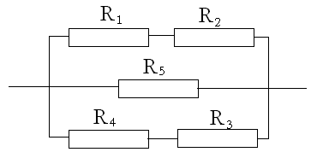  При последовательном соединении: $R^{'}=R_{2}+R_{1}$, $R^{'}=1+1=2\text{Ом}$, $R^{\text{''}}=R_{4}+R_{3}$, $R^{\text{''}}=1+1=2\text{Ом}$.  При параллельном соединении проводников:  $\frac{1}{R}=\frac{1}{R^{'}}+\frac{1}{R_{5}}+\frac{1}{R^{\text{''}}}$, $\frac{1}{R}=\frac{1}{2}+\frac{1}{1,2}+\frac{1}{2}=\frac{1,2+2+1,2}{2,4}=\frac{4,4}{2,4}=\frac{\text{11}}{6}$,  $$R=\frac{6}{\text{11}}\text{Ом}$$  Для параллельного соединения проводников:  $$U=U^{'}=U_{5}=U^{\text{''}}=\text{24}B$$  Закон Ома для участка цепи: $I=\frac{U}{R}$.  $I=\frac{\text{24}B}{\frac{6}{\text{11}}\text{Oм}}=\text{24}⋅\frac{\text{11}}{6}А=\text{44}А$, $I_{5}=\frac{\text{24}B}{1,2\text{OМ}}=\text{20}А$  Для последовательного соединения: $I^{'}=I_{1}=I_{2}$.  $$I^{'}=\frac{\text{24}B}{2\text{Ом}}=\text{12}\text{ A}$$  $U^{'}=I^{'}R^{'}$, $U_{1}=I_{1}R_{1}$, $U_{1}=\text{12}A⋅1\text{Ом}=\text{12}В$, $U_{1}=U_{2}$.  Аналогично находятся: $I^{\text{''}}=I_{3}=I_{4}=\text{12}A$,  $U_{3}=U_{4}=\text{12}B$.  Ответ: $R=\frac{6}{\text{11}}\text{Ом}$, $I=\text{44}A$, $I_{1}=I_{2}=I_{3}=I_{4}=\text{12}A$, $I_{5}=\text{20}А$, $U_{1}=U_{2}=U_{3}=U_{4}=\text{12}B$,$U_{5}=\text{24}B$.
R-?
I-?
I₁-?
I₂-?
I₃-?
I₄-?
I₅-?
U₁-?
U₂-?
U₃-?
U₄-?
U₅-?

Домашнее задание:
Начертите все возможные схемы соединения четырех одинаковых резисторов по 1 Ом и попробуете рассчитать устно как можно большее их число (силу тока и напряжение на каждом резисторе). Результаты своих вычислений оформите в рабочей тетради.

Подведение итогов урока. Рефлексия.
К какому островку ты бы хотел поплыть после урока:
НАУКА – продолжить более глубокое изучение темы;
ПОКОЙ – отдохнуть после трудоемкой учебной работы;
РАДОСТЬ – поделиться своими новыми достижениями и знаниями с друзьями или близкими;
ПОИСК – искать ответы на оставшиеся после урока вопросы;
РАДУГА – играть, веселиться.

Литература
- Материалы курса «Как научить решать задачи по физике (основная школа). Подготовка к ГИА: лекции 5-8. – М.: Педагогический университет «Первое сентября», 2010. -128с.
- Проверочные работы по физике: Метод. Пособие для сред. ПТУ.– 2-е изд., перераб. и доп.– Мн.: Выш. Шк., 1987. – 222 с.: ил.
- Физика. 8 класс. Карточки–задания. Сборник тестовых заданий для учащихся. / Л.П. Егорова, З.И. Семенихина. – Минск: Аверсев, 2008.– 80 с.: ил.
- Сборник задач по физике: Учебн. Пособие для учащихся 7-8 кл. ср. шк. – 6-е изд., перераб. – М.: Просвещение, 1994. – 191 с.: ил.
- Физика: учеб. для 8-го класса общеобразовательных учреждений с русским языком обучения/ Л.А. Исаченкова, Ю.Д. Лещинский; под ред. Л.А. Исаченковой. – Минск: Нар. асвета, 2010. – 183 с.: ил.

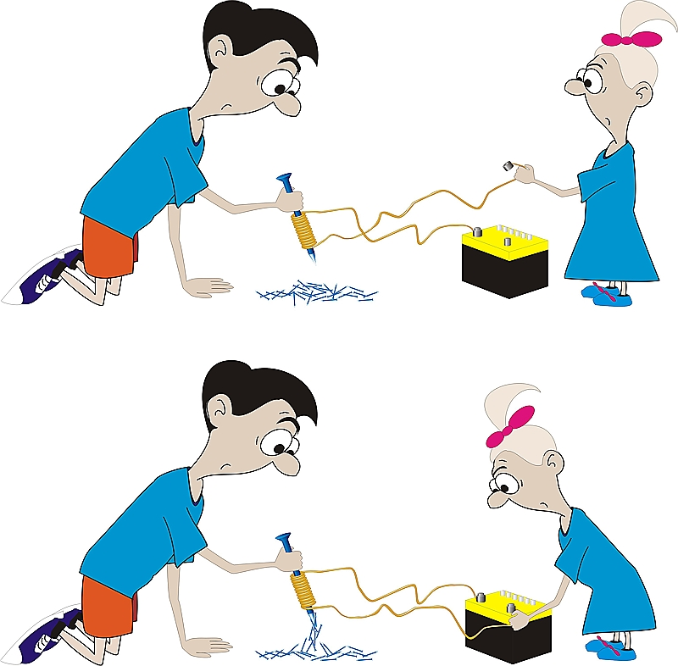

Если решиться пойти до конца мучительным путем сомнений, бесчисленных проверок, ошибок и неожиданных озарений, в конце на вершине, как награда, возникнет истина.
А. Мигдал

